Министерство науки и высшего образования РФ

ФГАОУ ВО «Омский государственный технический университет»

Кафедра «Автоматизированные системы обработки информации и управления»

**ОТЧЕТ**

по лабораторной работе № 3

по дисциплине «Качество и надежность программных систем»

студента Голдиной Алисы Дмитриевны группы ПИН-191

**Пояснительная записка**

Шифр работы: От-30028999-43-ПИН-25-19 ПЗ

Направление 09.03.04

Канд. техн. наук, ст. преп. Д.А. Панков

Студент А.Д. Голдина

Омск 2022

Для лабораторной работы описаны основные функции для автоматизированной информационной системы движения заявок внутри предприятия по изготовлению рекламных вывесок. Документация сгенерирована с помощью Doxygen.

Список основных функций

* Autentification (email, password, lasttName, firstName, patronymic); - функция регистрации
* Autorization (login, password); - функция входа
* createBid(idUser, idClient, idB, TypeAds); - функция создания заявки
* delBid(idB); - функция удаления заявки
* conveyBid(idUserFrom, idUserTo, idBid): - функция передачи заявки
* editBid(idBid, idUser); - функция редактирования заявки
* saveChanges(idB, idUser); - функция сохранения изменений
* signOut(idUser); - функция выхода из системы
* closeBid(idUser, idB); - функция закрытия заявки
* checkRole(idUser); - функция проверки роли пользователя

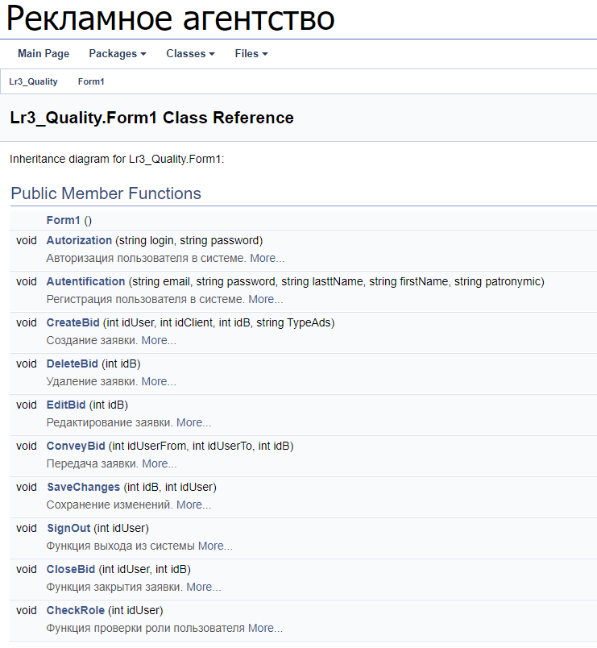

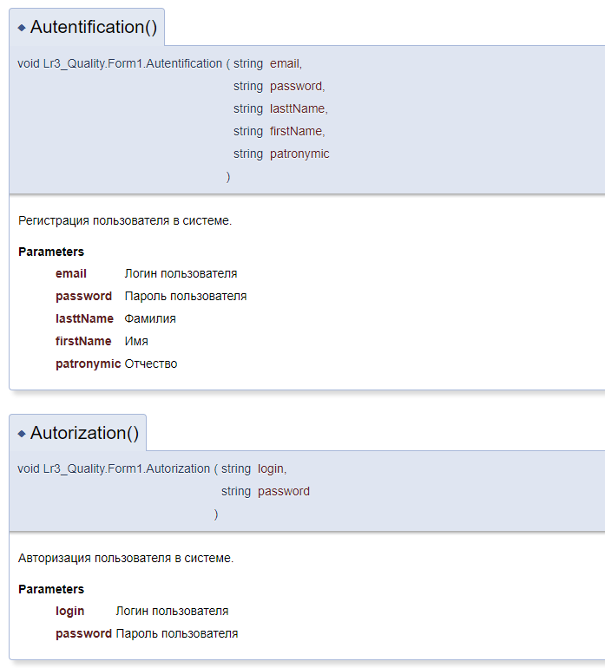

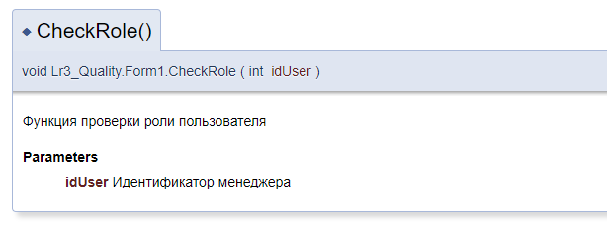 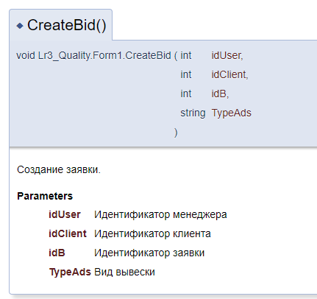

Исходный код программы представлен ниже

using System;

using System.Collections.Generic;

using System.ComponentModel;

using System.Data;

using System.Drawing;

using System.Linq;

using System.Text;

using System.Threading.Tasks;

using System.Windows.Forms;

namespace Lr3_Quality

{

public partial class Form1 : Form

{

public Form1()

{

InitializeComponent();

}

private void Form1_Load(object sender, EventArgs e)

{

}

/// <summary>

/// Авторизация пользователя в системе.

/// </summary>

/// <param name="login">Логин пользователя</param>

/// <param name="password">Пароль пользователя</param>

public void Autorization(string login, string password)

{

Console.WriteLine("Ввод логина и пароля");

}

/// <summary>

/// Регистрация пользователя в системе.

/// </summary>

/// <param name="email">Логин пользователя</param>

/// <param name="password">Пароль пользователя</param>

/// <param name="lasttName">Фамилия</param>

/// <param name="firstName">Имя</param>

/// <param name="patronymic">Отчество</param>

public void Autentification(string email, string password, string lasttName, string firstName, string patronymic)

{

Console.WriteLine("Ввод личных данных для регистрации нового пользователя");

}

/// <summary>

/// Создание заявки.

/// </summary>

/// <param name="idUser">Идентификатор менеджера</param>

/// <param name="idClient">Идентификатор клиента</param>

/// <param name="idB">Идентификатор заявки</param>

/// <param name="TypeAds">Вид вывески</param>

public void CreateBid(int idUser,int idClient, int idB, string TypeAds)

{

Console.WriteLine("Создание заявки");

}

/// <summary>

/// Удаление заявки.

/// </summary>

/// <param name="idB">Идентификатор заявки</param>

public void DeleteBid(int idB)

{

Console.WriteLine("Удаление заявки");

}

/// <summary>

/// Редактирование заявки.

/// </summary>

/// <param name="idB">Идентфиикатор заявки</param>

public void EditBid(int idB)

{

Console.WriteLine("Редактирование заявки");

}

/// <summary>

/// Передача заявки.

/// </summary>

/// <param name="idUserFrom">Идентификатор передающего заявку менеджера</param>

/// <param name="idUserTo">Идентификатор принимающего заявку менеджера</param>

/// <param name="idB">Идентификатор заявки</param>

public void СonveyBid(int idUserFrom, int idUserTo, int idB)

{

Console.WriteLine("Передача заявки");

}

/// <summary>

/// Сохранение изменений.

/// </summary>

/// <param name="idB">Идентификатор заявки</param>

/// <param name="idUser">Идентификатор менеджера</param>

public void SaveChanges(int idB, int idUser)

{

Console.WriteLine("Сохранение изменений");

}

/// <summary>

/// Функция выхода из системы

/// </summary>

/// <param name="idUser">Идентификатор менеджера</param>

public void SignOut(int idUser)

{

}

/// <summary>

/// Функция закрытия заявки.

/// </summary>

/// <param name="idUser">Идентификатор менеджера</param>

/// <param name="idB">Идентификатор клиента</param>

public void CloseBid(int idUser, int idB)

{

}

/// <summary>

/// Функция проверки роли пользователя

/// </summary>

/// <param name="idUser">Идентификатор менеджера</param>

public void CheckRole(int idUser)

{

}

}

}